Создание эмоциональной среды для ребенка в ДОУ
Ценность эмоциональной составляющей как базисной составляющей человеческой жизни не вызывает сомнений. Эмоции (от латинского emovere – потрясаю, волную) – это часть психической жизни личности, определяющая отношение человека к окружающей действительности и самому себе.
Для ребенка-дошкольника наиболее характерны эмоциональная неустойчивость, яркость, импульсивность проявления эмоций, что постепенно сменяется большей адаптивностью. Все это определяет основную направленность педагогической работы с дошкольником – эмоциональное наполнение жизни ребенка и оказание помощи в осознании эмоций и их регуляции. «Что касается воспитания эмоций в собственном смысле этого слова, – считал Л.С. Выготский, – насущной педагогической задачей здесь является овладение эмоциями…».
Очевидно, что важнейшим для ребенка фактором, влияющим на его эмоциональное состояние, является окружающая среда. Как правило, под средой развития в ДОУ понимается организация пространства и использование оборудования и другого оснащения в целях безопасности, психологического благополучия ребенка, его развития.
Организуя среду ДОУ, мы были сориентированы на создание не столько предметно-развивающей (т.е., исходя из смысла, – развивающей предметы), сколько эмоционально-развивающей среды, т.е. такой, которая способствует разностороннему и полноценному развитию эмоционально-чувственной сферы ребенка как условия его дальнейшего успешного и гармоничного развития. Для выполнения этой задачи мы определили ряд условий (компоненты среды), влияющие на эмоциональную атмосферу ДОУ. К ним, по нашему мнению, относятся:
• профессиональная установка педагога на организацию эмоционально-развивающей среды в группе ДОУ – эмоционально-поддерживающий компонент среды;
• внешняя обстановка (цветовое решение, удобство мебели и пр.) – эмоционально-настраивающий компонент среды;
• режимные моменты, определяющие процесс пребывания ребенка в группе детского сада – эмоционально-стабилизирующий компонент среды;
• разнообразие занятости детей – игры, занятия, сюрпризные моменты – эмоционально-активизирующий компонент среды ДОУ;
Охарактеризуем более подробно каждое из названных условий.
Эмоционально-поддерживающий компонент среды
Для создания оптимальной эмоциональной атмосферы в группе детей, методист, воспитатель соотносит цель и задачи своих педагогических действий с установкой на эмоциональное развитие: возбуждение, расслабление, переживание, организуя эмоционально насыщенное общения ребенка со взрослым и окружающими.
Каковы же общие педагогические цели предусматриваются воспитателем, музыкальным работником, методистом?
На первом этапе
• установление эмоционального контакта с ребенком;
• вовлечение его в происходящие вокруг события: «(Имя), посмотри на меня», «Подойди ко мне на минутку», «Покажи игрушку, что она делает» и т.д.;
• создание положительного эмоционального настроя в группе детей по отношению к поступившему ребенку;
• обеспечение эмоционально теплой атмосферы в группе;
• формирование у детей положительного отношения, принятия ситуации пребывания в группе ДОУ и т.д.
В процессе организации жизнедеятельности детей в течение последующего времени:
• создание атмосферы эмоциональной безопасности в группе ДОУ;
• формирование у ребенка позитивного образа своего «я»;
• побуждение у детей совместных эмоциональных переживаний (радости, удивления и т.д.) в подвижных играх, забавах; 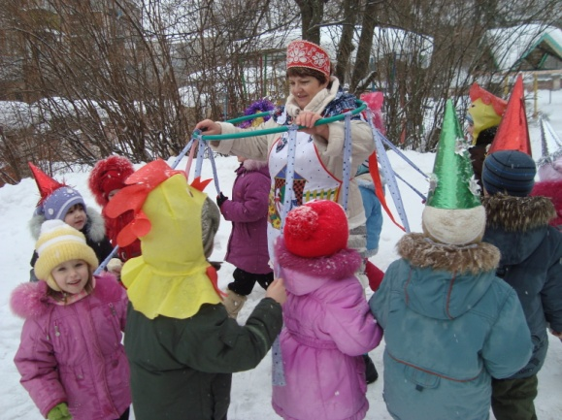
• развитие умения обращать внимание и реагировать на мимику и жесты взрослого, его интонации;
• закрепление желания и готовности к совместной со взрослым деятельности;
• приучение детей к тому, чтобы обращаться друг к другу по имени, здороваться, прощаться, проявлять симпатию, сочувствие;
• развитие у детей умений и навыков выразительно в действиях отражать свое эмоциональное состояние;
• содействие оптимизации детско-родительских отношений, поддерживать доброе отношение к маме, папе, близким людям и т.д. 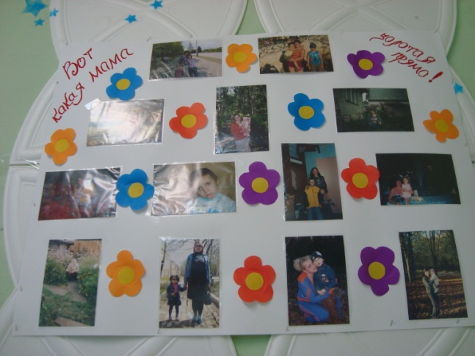
Эмоционально-настраивающий компонент среды
При обустройстве эмоционально-настраивающего компонента окружающей среды мы учитываем следующие обстоятельства.
Цветовое решение (в группах) спокойное для восприятия, но не однообразное.
Заботясь о том, чтобы каждый ребенок чувствовал себя комфортно в атмосфере нашего детского сада, воспитатель продумывает организацию жизни ребенка: удобно ли пользоваться шкафчиком для раздевания, не слишком ли тугой кран в умывальной, разнообразны ли игрушки и т.д.
Так, педагогическая задача обеспечения эмоциональной релаксации, снятия эмоционального напряжения решается в зоне двигательной активности детей, уголке ИЗО - деятельности, уголке художественной литературы и др.
Осуществляя задачу побуждения у ребенка эмоционального отклика на игровое занятие и желания участвовать в совместной игре, наши педагоги используют игровые двигательные модули, игровую «жилую комнату», развивающие игры и т.д.
Таким образом, эмоционально-настраивающая среда побуждает у ребенка разнообразные эмоции, способствует снятию эмоциональных напряжений. Но не менее важно, чтобы среда давала ребенку ощущение стабильности, безопасности.
Эмоционально - стабилизирующий компонент среды
Определенным гарантом удовлетворения потребности в безопасности является для ребенка-дошкольника наличие определенных режимных моментов.
Режим дня (в нашем ДОУ) – это определенная продолжительность и чередование различных занятий, сна, отдыха, регулярное и калорийное питание, выполнение правил личной гигиены. Так как систематическое выполнение необходимых условий для правильной организации режима дня способствует хорошему самочувствию детей, поддержанию на высоком уровне функционального состояния нервной системы, положительно влияет на процессы роста и развития организма. 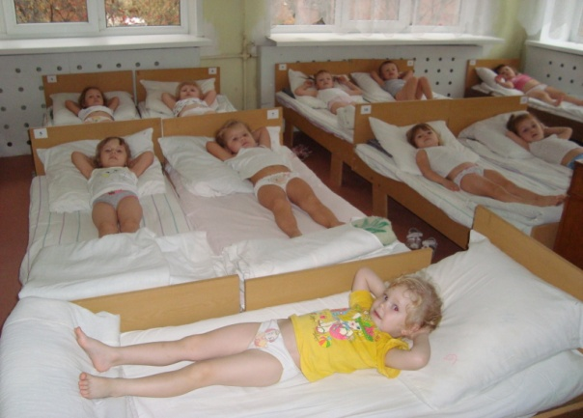
При этом повторяемость соблюдается по форме: наличие режимных моментов – питание, сон, прогулки, занятия, – но по содержанию они отличаться друга от друга. Степень этих отличий зависит от интенсивности происходящих событий и от состояния детей: если последние возбуждены, педагог проведет менее впечатляющие занятия, которые помогут снизить растущий эмоциональный накал.
Эмоционально-активизирующий компонент среды
Чаще всего эмоциональная активизация переживаний ребенка происходит в игровой деятельности. Игра является ведущим видом деятельности для дошкольника. Именно в этой деятельности активно формируются или перестраиваются психические процессы, начиная от простых и заканчивая самыми сложными; здесь же развивается воображение как психологическая основа творчества, делающая субъекта способным к созданию нового; в игре закладывается база для других видов деятельности.
Поэтому наши педагоги целенаправленно включают детей в игры и игровые занятия, ориентированные на активизацию и оптимизацию эмоционально-чувственной сферы ребенка. К таковым относятся:
• игры с детьми на накопление эмоций;
• игры на эмоциональное общение ребенка со сверстниками и взрослыми; 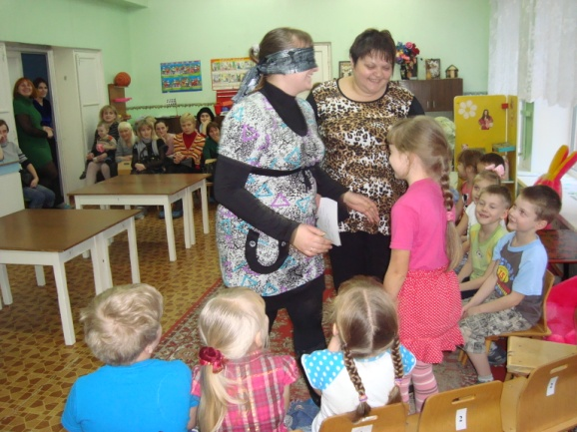
• игры на преодоление негативных эмоций; 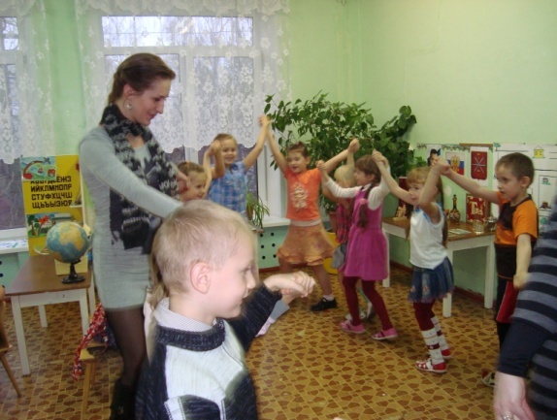
• игры на снятие эмоционального напряжения, релаксацию;
Итак, очевидно, что переоценить значение игры в развитии эмоциональности дошкольника практически невозможно.
Эмоции сопровождают все происходящие в жизни события, направляют активность всех психических процессов: мышления, памяти, внимания, речи… Именно потому многие психологи (Л.И. Божович, В.К. Вилюнас, А.В. Запорожец, В.П. Зинченко и др.) утверждают, что формирование эмоций человека являются важнейшим условием развития его как личности.

